 | 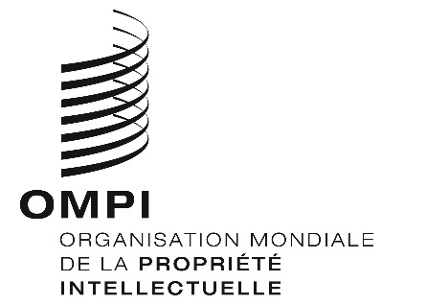 | F
LI/DC/17 REV.
ORIGINAL : anglais
DATE : 20 mai 2015

Conférence diplomatique pour l’adoption d’un nouvel Acte
de l’Arrangement de Lisbonne concernant la protection
des appellations d’origine et leur enregistrement international

Genève, 11 – 21 mai 2015

RapPORT du prÉsident de la commission de vÉrification des pouvoirs

établi par le Secrétariat

- Depuis les réunions que la Commission de vérification des pouvoirs a tenues les 13 et 15 mai 2015 (voir les documents LI/DC/10 et 12), ont été reçus les pleins pouvoirs des délégations de la France et du Gabon.

[Fin du document]

